Europa de Siempre

SALIDAS: 2025 Mayo 5,12,19,26 Junio 2,9,16,23,30 Julio 7,14,21,28 Agosto 4,11,18,25 Septiembre 1,8,15,22,29 Octubre 6,13,20,27 Noviembre 3,10,17,24 Diciembre 1,8,15,22,29
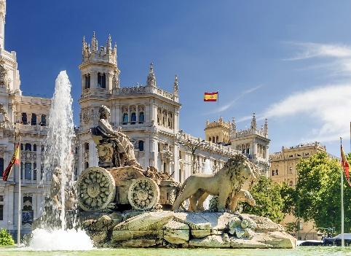
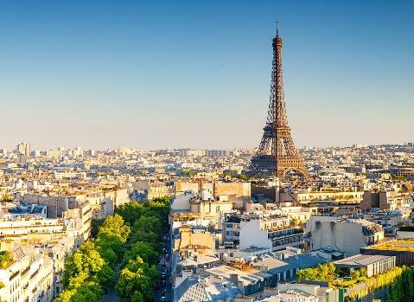
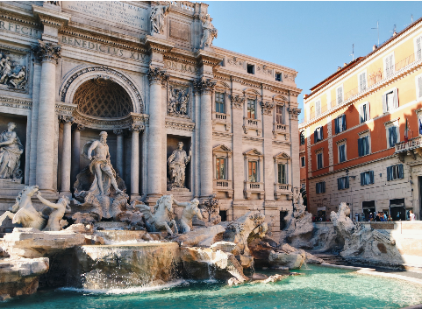
DURACIÓN: 22 DIAS/21 NOCHES
ITINERARIO

Día 1º (L): América
Salida en vuelo intercontinental con destino a Madrid.

Día 2º (M): Madrid
Llegada al aeropuerto y traslado al hotel. Día libre. A última hora de la tarde haremos un recorrido por el Madrid iluminado (durante las fechas de primavera y verano, debido al anochecer tardío, las visitas se harán aún con luz solar) y por los alrededores de la Plaza Mayor. Regreso al hotel. Opcionalmente podremos, en uno de los múltiples mesones, degustar las sabrosas tapas. (Cena de tapas incluida en el Paquete Plus P+). Alojamiento.

Día 3º (X): Madrid
Desayuno buffet. Salida para efectuar la visita de la ciudad y sus principales monumentos y el Madrid moderno. (Almuerzo incluido en el Paquete Plus P+). Por la tarde sugerimos hacer una excursión opcional a la vecina ciudad imperial de Toledo, pasear por sus calles y respirar su ambiente medieval, visitar su espléndida catedral y conocer la pintura de El Greco. (Visita a Toledo incluida en el Paquete Plus P+). Alojamiento.

Día 4º (J): Madrid / San Sebastián / Burdeos (690 Km)
Desayuno buffet y salida hacia San Sebastián, “la bella Easo”. Breve panorámica en bus de la ciudad. Continuación hacia Francia. Llegada a Burdeos. Alojamiento.

Día 5º (V): Burdeos / Región del Loire / París (610 Km)
Desayuno buffet y salida hacia la región de los castillos del Loire donde tendremos la oportunidad de hacer una parada y admirar exteriormente uno de sus famosos Castillos. Breve parada y continuación a París. A última hora de la tarde salida para hacer un recorrido por el París iluminado (durante las fechas de primavera y verano, debido al anochecer tardío, las visitas se harán aún con luz solar). Alojamiento.

Día 6º (S): París
Desayuno buffet. Salida para efectuar el recorrido de la ciudad, sus principales avenidas y monumentos como son: la isla de la Cité, Notre Dame, el Arco de Triunfo, los Campos Elíseos, los Inválidos, la Opera y la Torre Eiffel, teniendo la oportunidad de subir a la misma para admirar desde allí una bella panorámica de todo París. (Subida a la torre Eiffel 2º piso incluida en el Paquete Plus P+). Nuestra visita terminará en el centro de la ciudad. Tarde libre. Tendremos la oportunidad de opcionalmente hacer un paseo en el famoso Bateaux Mouche por el Sena (Paseo incluido en el P+) y quizás acercarnos a algún museo o visitar opcionalmente el carismático barrio de Montmartre y Barrio Latino. Alojamiento.

Día 7º (D): París
Desayuno buffet en el hotel. Destinaremos este día a pasear libremente por la ciudad, sus paseos y bulevares. Sugerimos hacer una visita opcional a Versalles para visitar su bello palacio y famosos jardines. Por la noche podremos asistir opcionalmente a un espectáculo en un cabaret parisino y degustar una copa de champagne. (Cabaret Paradis Latin con bebidas incluido en el Paquete Plus P+) Alojamiento.

Día 8º (L): París / Bruselas (252 Km)
Desayuno buffet y salida hacia Bruselas. Llegada y visita panorámica de la ciudad con la espléndida catedral de Saint-Michel, la Colonne du Congrès, el barrio de Heizel con el célebre Atomium, la Place Royale, Palacio Real y el casco antiguo con la magnífica Grand Place, posiblemente la más bella de Europa. Tiempo libre. Por la noche podremos opcionalmente disfrutar de una cena típica en el entorno de la Grand Place. (Cena típica incluida en el Paquete Plus P+). Alojamiento.

Día 9º (M): Bruselas / Gante / Brujas (168 Km)
Desayuno buffet y salida hacia la ciudad de Gante, con su magnífica catedral de San Bavon, donde se expone el famoso Cordero Místico, y el casco antiguo de ambiente medieval. Tiempo libre para pasear por la ciudad y continuación a Brujas, preciosa ciudad con sus innumerables canales que la cruzan y nos recuerdan a Venecia. (Almuerzo incluido en el Paquete Plus P+). Visita de la ciudad: el Lago de Amor y el Beaterio, la Plaza Mayor y Atalaya. Posibilidad de hacer opcionalmente un paseo en barco por los canales. Alojamiento.

Día 10º (X): Brujas / Amberes / La Haya / Ámsterdam (280 Km)
Desayuno buffet y salida para Amberes, la ciudad de Rubens y el segundo puerto en importancia de Europa y el mercado de diamantes más importante de la Europa Occidental. Nos detendremos en su Plaza Mayor con sus casas llenas de historia. Tiempo libre y continuación a La Haya, la capital administrativa de Holanda, donde se levanta el Parlamento y el Palacio de la Paz. Llegada a Ámsterdam al mediodía. Por la tarde salida para efectuar la visita de la ciudad a bordo de un barco que nos conducirá por sus canales y desde donde podremos admirar sus fachadas e iglesias de los siglos XVI y XVII, y el puerto antiguo de la ciudad. Al final de la visita nos detendremos en una fábrica de talla de diamantes. Alojamiento.

Día 11º (J): Ámsterdam
Desayuno buffet en el hotel. Breve visita panorámica en bus. Día libre para disfrutar de esta encantadora ciudad. Sugerimos hacer una visita opcional a las cercanas poblaciones de Volendam, típico pueblo pesquero, y a Marken situada en una isla unida al continente por un dique. Podremos visitar también una fábrica de queso holandés. (Visita y almuerzo incluido en el Paquete Plus P+). Alojamiento.

Día 12º (V): Ámsterdam / Colonia / El Rin / Frankfurt (510 Km) “Paseo por el río Rin”
Desayuno buffet y salida hacia Colonia. Tiempo libre para poder visitar su bella catedral. A continuación, bordeando el río Rin a Boppard donde embarcaremos para realizar un crucero por el río hasta St Goar (Almuerzo snack en el barco incluido en Paquete Plus P+). Continuación a Frankfurt, donde llegaremos al centro de la ciudad y dispondremos de tiempo libre para recorrer caminando su centro histórico, y la plaza de Romer antes de dirigirnos a nuestro hotel. Alojamiento.

Día 13º (S): Frankfurt / Heidelberg / Lucerna / Zúrich (514 Km)
Desayuno buffet en nuestro hotel y salida hacia una de las más bellas ciudades de Alemania, Heidelberg, ciudad universitaria con un precioso casco antiguo y dominada por su castillo. Tiempo libre y continuación de nuestro viaje, bordeando la Selva Negra hacia Basilea para entrar en Suiza, y continuar a Lucerna, una de las más bellas ciudades de Suiza a orillas del lago de los Cuatro Cantones. Tiempo libre y continuación de nuestra ruta a Zúrich la capital financiera del país. Alojamiento.

Día 14º (D): Zúrich / Innsbruck / Venecia (685 Km)
Desayuno y salida hacia la región del Tirol austriaco llegando a Innsbruck. Tiempo libre para el almuerzo y pasear por el centro histórico admirando el famoso “Tejadillo de Oro” y los principales monumentos de la ciudad. Llegada a Venecia a última hora de la tarde. Alojamiento.

Día 15º (L): Venecia / Padua / Florencia (475 Km)
Desayuno buffet. Salida para efectuar la visita de la ciudad a pie finalizando en la plaza de San Marcos, e incluyendo la visita a un taller del famoso cristal veneciano. Tiempo libre para almorzar en la ciudad. Podemos aprovechar para hacer un paseo en Góndola por los canales venecianos. (Paseo en góndola incluido en el Paquete Plus P+). Salida a Padua, donde tendremos tiempo libre para poder visitar la basílica de San Antonio. Continuación a Florencia, la ciudad más bella de Europa, por su riqueza arquitectónica y artística. Alojamiento.

Día 16º (M): Florencia / Roma (290 Km)
Desayuno buffet. Por la mañana recorreremos el centro artístico de la ciudad con su Duomo, el Campanile de Giotto, el Baptisterio de San Giovanni, la iglesia de S. Lorenzo, la plaza de la Signoria, la Loggia dei Lanzi, terminando en el Ponte Vecchio, antiguo centro comercial de la ciudad. (Almuerzo incluido en Paquete Plus P+). Por la tarde salida hacia la ciudad eterna, Roma. Llegada y alojamiento. A última hora haremos un recorrido de la Roma iluminada (durante las fechas de primavera y verano, debido al anochecer tardío, las visitas se harán aún con luz solar) para poder admirar todo el esplendor de la ciudad y sus bellos monumentos.

Día 17º (X): Roma
Desayuno buffet. Salida para poder realizar opcionalmente la visita detallada del Vaticano incluyendo sus museos, capilla Sixtina y basílica del Vaticano. (Visita al Museos Vaticanos incluida en el Paquete Plus P+). Al término de la visita al Vaticano haremos un recorrido panorámico de la ciudad eterna. Al término de nuestra visita sugerimos disfrutar de un buen almuerzo en un restaurante típico italiano. (Almuerzo incluido en el Paquete Plus P+). Por la tarde, opcionalmente, tendremos la posibilidad de conocer Roma barroca. Alojamiento.

Día 18º (J): Roma
Desayuno y día libre en Roma. Sugerimos en este día tomar una excursión de todo el día para visitar la ciudad de Nápoles y la bella isla de Capri. Alojamiento.

Día 19º (V): Roma / Pisa / Cannes o Costa Azul (653 Km)
Desayuno buffet y salida hacia Pisa. Tiempo libre para visitar el conjunto histórico con su famosa Torre Inclinada. Almuerzo. (Almuerzo incluido en Paquete Plus P+). Continuación hacia el norte siguiendo la costa por la Riviera de las Flores llegando a Costa Azul ó Cannes al finalizar la tarde. Alojamiento.

Día 20º (S): Cannes ó Costa Azul / Barcelona (682 Km)
Desayuno. Por la mañana salida a Arles, Nimes, Montpellier. Llegada a Barcelona donde realizaremos un breve recorrido panorámico por la ciudad para poder admirar la Sagrada Familia y disfrutar de una bella panorámica de la ciudad desde la montaña de Montjuic. Alojamiento.

Día 21º (D): Barcelona / Zaragoza / Madrid (630 Km)
Desayuno buffet. Salida hacia Zaragoza donde haremos una breve parada junto a la Basílica del Pilar. Continuación a Madrid. Alojamiento.

Día 22º (M): Madrid
Desayuno buffet. A la hora prevista traslado al aeropuerto para tomar el vuelo de regreso. Fin de nuestros servicios.

- PRECIO EN DÓLARES (USD) POR PERSONA EN HABITACIÓN DOBLE Y TRIPLE:
VIGENCIA: 05 MAYO AL 29 DICIEMBRE 2025

FECHAS | DOBLE | TRIPLE
01 May-30 Jun 01 Sep-31 Oct | $3,855 USD | $3,795 USD
01 Jul-31 Ago | $3,740 USD | $3,685 USD
 | $3,430 USD | $3,380 USD
“Precios sujetos a cambios y/o disponibilidad”

INCLUYE
      - Traslados del aeropuerto al hotel y viceversa.
- Alojamiento y desayuno buffet durante todo el recorrido en hoteles de la categoría elegida. Transporte en autobús de turismo con guía acompañante durante el recorrido de bus.
- Visitas guiadas con guía de habla hispana.
- Visita nocturna en París. Paseo en barco por el río Rin.
- Seguro de protección y asistencia en viaje MAPAPLUS.
- Bolsa de viaje.
- Visitas con servicio de audio individual.

NO INCLUYE
- Vuelos
- Tasas de estancia. $ 108 USD
- Alimentos no mencionados en el itinerario
- Extras
- Visitas opcionales
- Propinas
- Cualquier ítem no expresamente indicado

- HOTELES PREVISTOS

CIUDAD | HOTEL
MADRID | RAFAEL ATOCHA
BURDEOS | NOVOTEL LAC/ NOV BDX MERIGNAC
PARIS | MER PTE DÓRLEANS/ NOVOTEL BAGNOLET
BRUSELAS | HILTON GARDEN INN/ PRESIDENT
BRUJAS | GOLDEN TULIP MEDICI/ VELOTEL
AMSTERDAM | PARK INN CITY WEST / NIU FENDER
FRANKFURT | LEONARDO ROYAL/ INTERCITY HBH/CROWNE PLAZA/ MARITIM
ZURICH | MERCURE ZURICH CITY / RADISSON HOTEL & SUITES
VENECIA | DELFINO // LUGANO
FLORENCIA | RAFFAELLO // GRIFONE
ROMA | PRECISE MANTEGNA
COSTA AZUL | MERCURE SOPHIA ANTIPOLIS/ IBIS CANNES MANDELIEU
BARCELONA | HAMPTON BY HILTON FIRA BARCELONA

Paquete Plus: 22 días Madrid/Madrid: 9 comidas y 7 extras $790 USD por persona
- Comidas: Cena de “Tapas” en Madrid.
- Almuerzo en Toledo.
- Cena típica en Bruselas.
- Almuerzo en Brujas.
- Almuerzo en Volendam.
- Almuerzo snack en crucero por el Rin.
- Almuerzo en Florencia.
- Almuerzo en Roma.
- Almuerzo en Pisa.
- Extra: Visita a Toledo.
- Subida a la torre Eiffel (2º piso)
- Paseo en barco por el Sena.
- Cabaret Paradis Latin.
- Excursión a Marken y Volendam.
- Paseo en góndola en Venecia.
- Vaticano: museos y capilla Sixtina.

